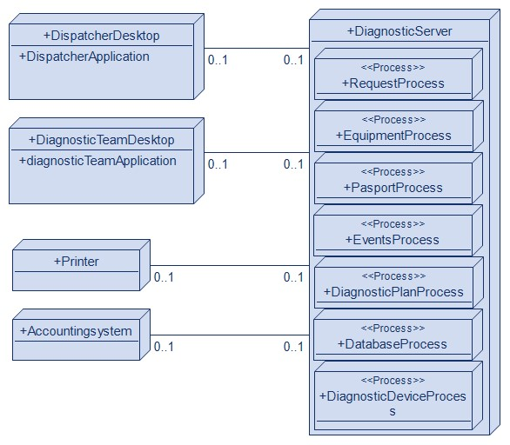

Рисунок 1 – Диаграмма размещения